ПРОФИЛ НА ЗОНА ЗА КЪПАНЕ

Име на зоната за къпане |  | Централен плаж гр.Бургас
Идентификация (ID) на водите за къпане |  | BG3410407079002020
Местоположение на водите за къпане |  | GEOGRAPHIC | RIVER BASIN DISTRICTS OF THE BLACK SEA
 |  | REGION | SEVERNA I IZTOCHNA BULGARIA
 |  | PROVINCE | YUGOIZTOCHEN
 |  | COMMUNE | BURGAS
 |  | PRELEV | BURGAS - TSENTRALEN PLAZH
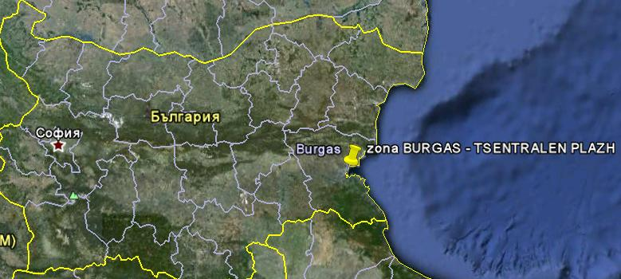

Граници на зоната за къпане в Черно море | 27° 29' 0"E 27° 30' 0"E  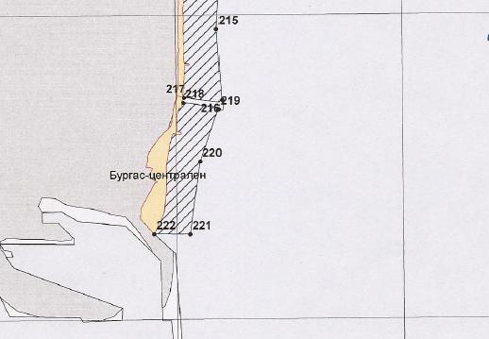 |  |  |  | 42° 30' 0" N  42° 29' 0" N
  Плаж
  Зона за къпане
  Населено място
Наименование на пункта за вземане на проби от водите за къпане. Географски координати. | Централен плаж гр.Бургас - средата на плажа
 | ширина |  |  | N 42° 29' 35"
 | дължина |  |  | E 27° 29' 00"

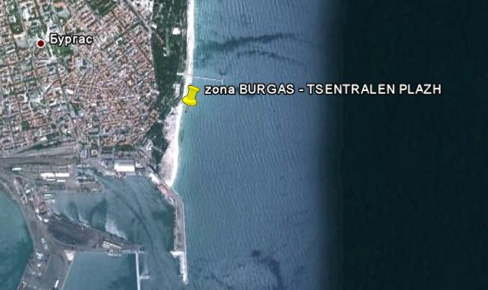

Прилежащи към зоната за къпане плажни ивици:

Централен плаж гр.Бургас

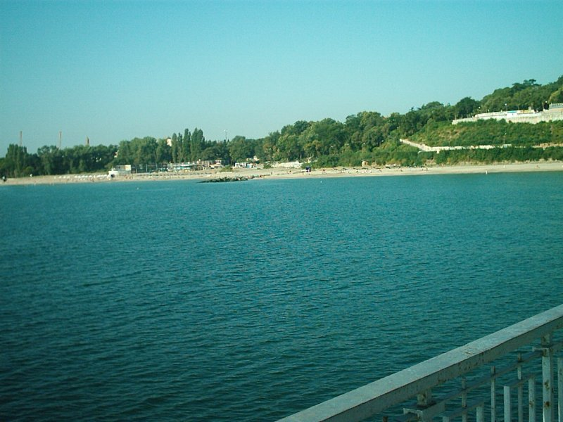

Оператор на плажа/ Концесионер: | „Булгариен Директ Райзен“ЕООД
Адрес: | гр.Бургас,ул.Княз Александър Батенберг“№2,хотел“Приморец“
Дължина на бреговата линия | 948 м.
Средна ширина на морския плаж | 73 м. ( минимална - 24м., максимална – 130м.)
Структура на плажа | Брегът е основно пясъчен. От общата площ (69500кв.м.) – около 68% е активна пясъчна площ, 19% са дюни, останалите площи са заети от обекти на инфраструктурата и други.
Местонахождение | Плажът е разположен в гр.Бургас, югоизточно от населеното място,непосредствено до Морската градина.
Зона около плажа | На изток – брегова линия на Черно море;  На запад – подпорна стена на Морската градина, благоустроен терен на гр.Бургас. Паркът е с богата гориста растителност – място за отдих на живеещите в града.  На север - морски плаж „Бургас- север”;  На юг – пристанищен кей.
Описание на морското дъно | В зоната за къпане дъното е полегато, покрито около 90% с пясък и 10% скали.
Достъп до плажа | Достъпността е посредством изградената улична мрежа, по прилежащи към плажната ивица алеи и стълби на Морската градина. Осигурени са подходи за хора с увреждания чрез пътеки от дървени палети до самия бряг. Има условия за паркиране на лични моторни превозни средства на паркоместа, разкрити в градината и на територията прилежащите жилищни комплекси.
Оценка броя на посетителите на плажа | Много само в почивни дни и празници.
Съоръжения на плажа.  Други дейности. | Удобствата и съоръженията, които се предлагат на плажната ивица са посочени в схема. Водноспасителната дейност и медицинското осигуряване са в съответствие с нормативните изисквания. Спасителните постове са 5бр., спасители - 10бр. с правоспособност и отличително облекло. Има поставени плаващи знаци, информационни източници и предупреждения за безопасност. Плажът е оборудван с един медицински пункт, ръководен от лекари с правоспособност.  До плажа на територията на Морската градина са открити няколко заведение за обществено хранене. На плажната ивица са осигурени 2бр. обществени тоалетни, 3бр. съблекални, 3бр. площадки с душове, чешми с питейна вода, кошчета за отпадъци. Почистването е ежедневно - чрез машина и ръчно.  В зоната за къпане не е обособен коридор за моторни и безмоторни водни спортове.

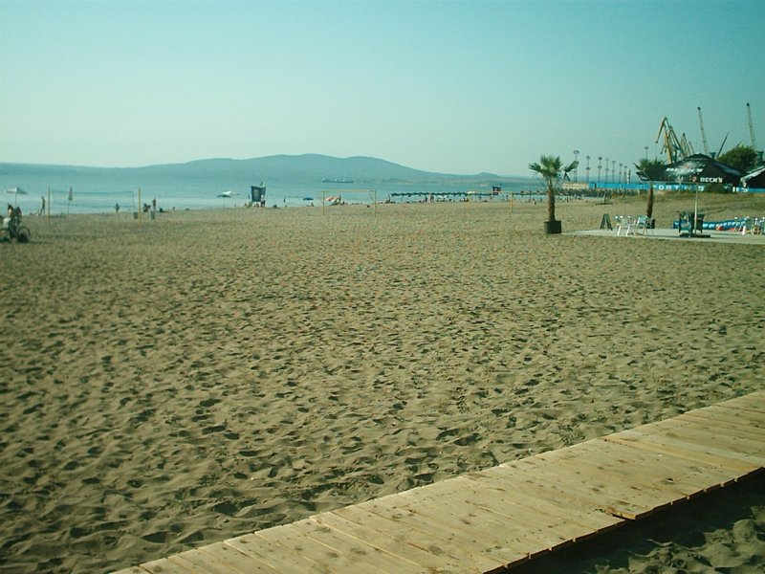

Район на влияние върху водата за къпане

Описание на степента и потенциалните източници на замърсяване

Канализационни зауствания на ВиК оператори
В района зоната за къпане няма разрешени зауствания на отпадъчни води.

Индивидуални зауствания
В района зоната за къпане няма разрешени индивидуални зауствания на отпадъчни води.

Дифузно замърсяване от населените места
Дъждовни канализации На юг от зоната за къпане е разположено „Пристанище Бургас”. Дъждовната вода от териториите на пристанището се влива в Черно море извън зоната за къпане. Сама по себеси тази вода не крие риск от замърсяване на водите за къпане.
Битовите отпадъци от плажа и населеното място се събират в контейнери, които се извозват периодично и не повлияват качествата на водите за къпане в зоната.

Дифузно замърсяване от земеделски райони
В района на плажа и зоната за къпане няма дерета и устия на реки, които да повлияват качествата на водите за къпане в зоната.

Действия за предотвратяване на замърсяване
Извод: От изградените обекти около плажа отпадъчните води се отвеждат към централната канализация на града. Замърсяване на водите в зоната за къпане може да се получи от дифузни източници, които не са обхванати от канализация, основно обекти разположени на плажната ивица или близо до нея.

Предложение за решение: Изграждането на обекти в близост до плажната ивица да се съобразява с капацитетните възможности на изградената инфраструктура за отвеждане, пречистване и заустване на отпадъчните води или да се използват индивидуални съоръжения за пречистване на отпадъчните води от обектите.
През сезона се извършват чести проверки на разположените до брега обекти.

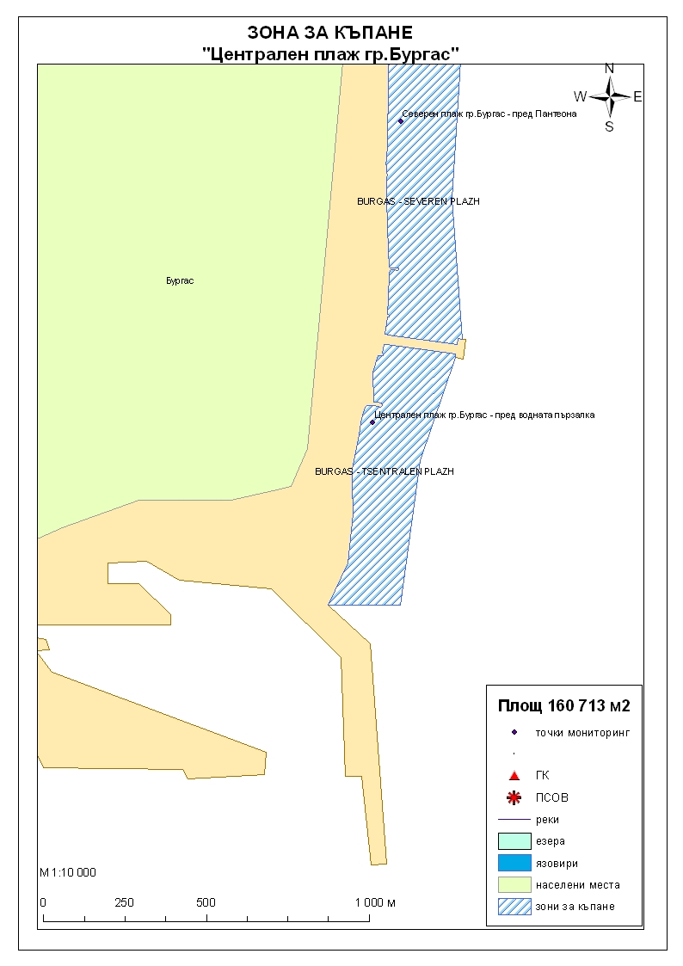
Начин на ползване на земята в района на влияние

Водно тяло  ( ВТ ) | Обща площ  на 1.5- километровата  ивица в границите на ВТ,  km² | Селскостопанска земя  /само поливен тип земеделие/,  km² | % | Индустриален тип земеползване, km² | % | Урбанизирани територии,  km² | %
BG2BS000C1308 | 129 | 0.431 | 0.33 | 7.06 | 5.47 | 28.37 | 21.99

Тип земеползване | Оценка на влиянието /точки/ | Забележка:
BG2BS000C1308
Селскостопанска земя | 0 | <10%
Индустриален тип земеползване | 0 | <10%
Урбанизирани територии | 1 | < 33%

Корекционния коефициент за това водно тяло е равен на 1,25. Крайната стойност на индекса е 1,25, което означава, че дифузните източници имат слабо влияние върху качеството на водите.

Хидроложки характеристики на водата за къпане

Средногодишни валежи във водосборната област | 550-600мм
Месец с най-много валежи | юни
Месец с най-малко валежи | август
Месец с най-висок среден отток от водосборната област | юни
Месец с най-нисък среден отток от водосборната област | август

Информация за повърхностните водни обекти

 | Название и код на района на речния басейн и подбасейн, в който са разположени водите за къпане |  |  | BG2000 – Черноморски басейнов район;  крайбрежни морски води - водно тяло с код BG2BS000C1308 – Южен Бургаски залив < 30 м.  Типология: Водното тяло се отнася към тип плитки, умерено открити към вълнение води, със смесен дънен субстрат.
 | Други повърхностни водни обекти във водосборната област. |  |  | В района не са идентифицирани други повърхностни водни обекти, които могат да бъдат източник на замърсяване на зоната за къпане.  В близост до зоната за къпане е разположено „Пристанище Бургас”, което би могло да оказва известно влияние върху качеството на водите за къпане. В акваторията на пристанището няма пунктове за мониторинг и не може да се направим оценка на това има или не въздействие и колко значително е то.  Екологично и химично състояние на крайбрежните морски води  Оценка на състоянието на водно тяло с код BG2BS000C1308 за 2010г. е „лошо екологично състояние”. Няма данни за химичното състояние.  Оценка на състоянието на водно тяло с код BG2BS000C1308 за 2011г. е умерено общо екологично състояние, като има тенденция към подобряване на същото. Като възможна причина може да се посочи преустановяването на заустването на отпадъчни води на някои от емитерите през 2011г. Няма данни за химичното състояние.  Информация за качеството на водите в Черноморски басейнов район се публикува ежегодно на официалната интернет страница на Басейнова дирекция „Черноморски район“.
 | Хидробиологичен мониторинг на крайбрени морски води |  |  | Съгласно изискванията на Рамковата Директива за водите (РДВ) за оценката на екологичното състояние на крайбрежните морски води се извършва и хидробиологичен мониторинг на биологичните елементи за качество (БЕК), които включват - фитопланктон, макрофити и макрозообентос. Директивата поставя минимална честота на пробонабиранията, както следва:  - Фитопланктон – 2 пъти годишно на период 6 месеца;  - Макрофити – еднократно през летния сезон;  - Макрозообентос – веднъж годишно.  Програмата за биологичен мониторинг на крайбрежните води включва водно тяло с код BG2BS000C1308. Данните са от станции разположени в Несебър, Росенец и Сарафово.  Оценката на състоянието на водното тяло за 2011г. е :  по БЕК фитопланктон - умерено състояние;  по БЕК макроводорасли и висши растения - умерено състояние;  по БЕК макрозообентос - умерено състояние.  Общата оценка на състоянието на водното тяло по посочените показатели за 2011г. чрез прилагане на принципа “one – out – all – out” е умерено общо екологично състояние.  Оценката на състоянието на водното тяло за 2013г. е :  по БЕК фитопланктон - умерено състояние;  по БЕК макроводорасли и висши растения - добро състояние;  по БЕК макрозообентос - лошо състояние.  Общата оценка на състоянието на водното тяло по посочените показатели за 2013г. е лошо екологично състояние.
 | Обща информация за цианобактерии, фитопланктон и макроалги. |  | Еутрофикацията е увеличение на естествено протичащите в природата процеси на биологична продукция, предизвикано от повишени нива на нутриенти, обикновено компоненти на фосфора и азота. Обогатяването на водата с хранителни вещества е резултат от природни процеси, както и следствие от антропогенна дейност. Може да се прояви като видими цъфтежи на цианобактерии или водорасли, образуване на пяна, плаващи растителни и бентосни агрегации на макрофити.  Основни източници за постъпване на нутриенти (азот, фосфор и др.) във водите са оттока от земната повърхност, ерозията, просмукването от наторени земеделски площи, отпадъчните води от бита и промишлеността. При наличие на благоприятни условия (светлина, температура и нутриенти) макроводораслите, фитопланктонът и цианобактериите могат да колонизират морските води. Те са естествени компоненти на сладки и морски води.  Цианобактериите, определяни и като „синьо-зелени“ водорасли, са фотосинтезиращи прокариоти. Те са едни от най-древните организми на Земята. Подобно на алгите цианобактериите (Cyanophyta) съдържат пигмента хлорофил, чрез който осъществяват фотосинтеза. Пролиферацията на цианобактерии е определена като “натрупване на цианобактерии под формата на цъфтеж (blooms), петна (mats) или пяна (scum)”. Морските цианобактерии могат да предизвикат контактен дерматит, сърбеж и парене по кожата. Освен дермалната експозиция, като по-сериозен проблем се отбелязва възможното токсично действие при поглъщане или вдишване, което може да се прояви с абдоминални болки, гадене, повръщане, отпадналост, мехури по устата и кожата и дразнене на очите.  Фитопланктонът представлява група от микроскопични автотрофни фотосинтезиращи организми в планктонното съобщество. При наличие на слънчева светлина превръща разтворените неорганични вещества в органични. Фитопланктонът е основата на хранителната верига във водните екосистеми и допринася за около половината от общото количество кислород, произвеждан от растителния свят. Постъпването във водите на големи количества нутриенти, води до дисбаланс в хранителната верига и бързо развитие на фитопланктонната биомаса, което може да доведе до цъфтежни количества и повишение концентрацията на токсини в клетките. Две групи алги от морския фитопланктон са известни, че произвеждат токсини опасни за здравето на човека. Тези алги са храна за филтриращите черупкови, зоопланктона и някои видове риби, които са вектор за хората - непостредствено или чрез по-високи нива на хранителната верига. Описани са пет синдрома на отравяне, свързани с консумацията на морска храна, контаминирана с водораслови токсини. Друга потенциална опасност са алергични реакции, които могат да бъдат провокирани при контакт на плуващите с голяма клетъчна маса на планктонни алги, както и инхалирането (например при сърфиране) на аерозол, съдържащ фрагменти от клетки и/или токсини от лизирани алги.  Макроалгите са растения с многоклетъчно тяло (талус). Пролиферацията на макроалги, или така наречените „зелени приливи“, е нерядко явление в морски заливи и естуарии. Свързва се с обогатяването на водите с азот, тъй като той е основен лимитиращ фактор за макрофитите. Пролиферацията на макроалги касае по-скоро физическата безопасност на къпещите се. Натрупването на макроводорасли може да бъде причина за злополуки, като подхлъзване по скалите или “уплитане” на плувците. Значими количества макроалги могат да бъдат изтласкани на брега при силни приливи по време на сезона. В тези случаи рискът за здравето се свързва с неприятни усещания, предизвикани от гниенето на биомасата през летните месеци и емитирането на отблъскващ мирис или ефлуент.
Анализ на данните за зоната събрани до 2014г. |  | През годините от 2011г. до 2014г. анализите на водата в зоната за къпане са показали единични повишения на стойностите на микробиологичните показатели, но в рамките на нормите, посочени в Наредба №5 за управление качеството на водите за къпане. Водите в зоната за къпане се определят като „добро-отлично“ качество.
 | Друга информация със значение за водите за къпане

Информация за компетентните органи

Министерство на Здравеопазването  Регионална здравна инспекция-Бургас  Гр.Бургас, 8000  ул. „Александровска” №120  Тел. 056/ 807302  факс 056/ 816261  e-mail: rzi@rzi-burgas.com  site: www.rzi-burgas.com | Министерство на околната среда и водите  Басейнова дирекция Черноморски район  гр.Варна, 9000  ул. „Панагюрище” № 17  Тел.: 052/ 631447  Факс.: 052/ 631448  e-mail: bdvarna@bsbd.org  site: www.bsbd.org

Дата на последно преразглеждане на профила на водата за къпане: 30 април 2015г.
Дата на следващото преразглеждане на профила на водата за къпане: 30 април 2019г.
Причини за преразглеждането: съгласно оценката и класификацията на водите за къпане и идентификацията на причините за замърсяване

